「以『史』爲鑒：糞便是否一無是處？」工作紙
(答案請查閱最後一頁)

題目1
請選出正確答案 。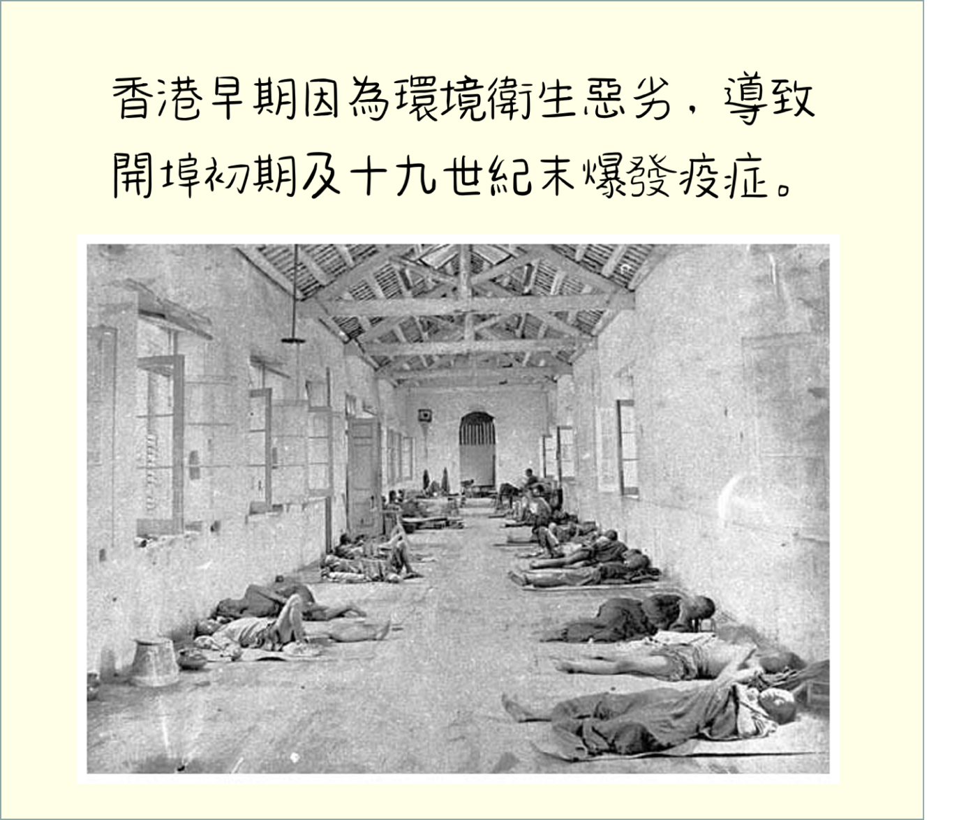
○正確
○不正確

題目2
請選出正確答案 。
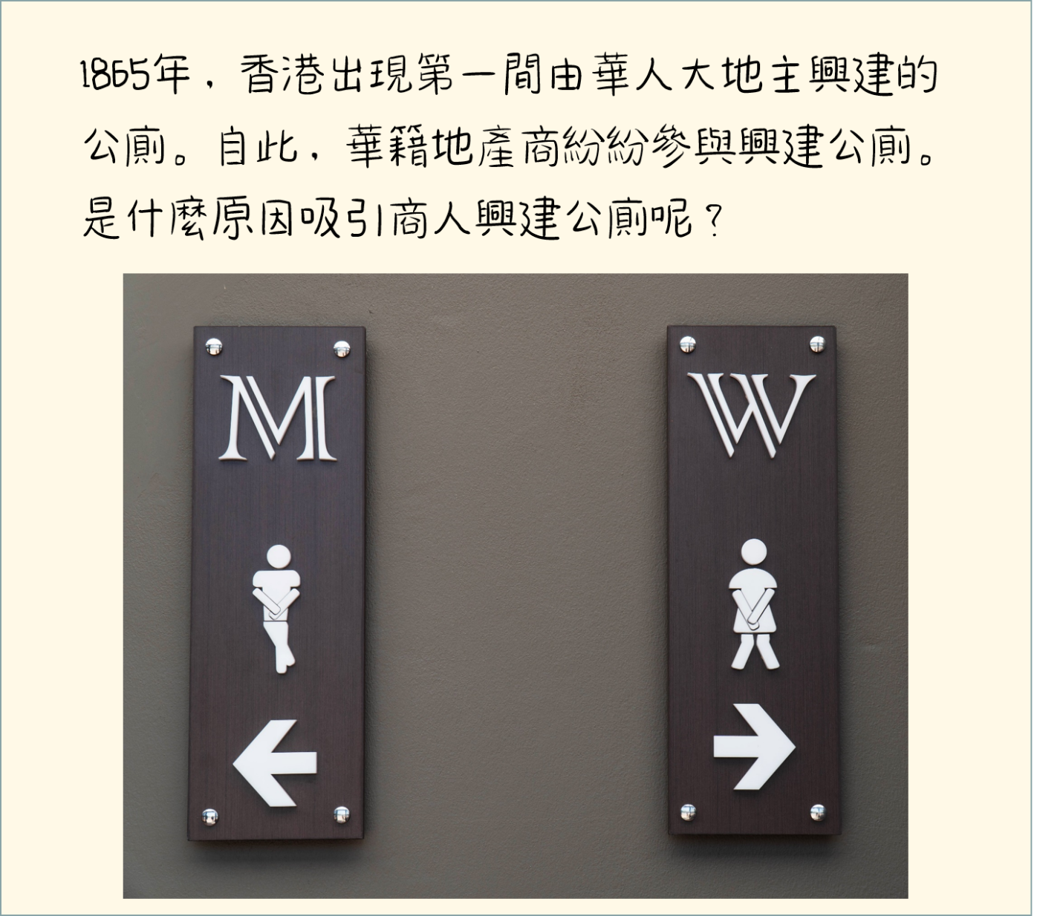
○為收集糞便，轉賣給種植桑樹的農民。
○因為政府要求商人興建公廁。

題目3
請選出正確答案。
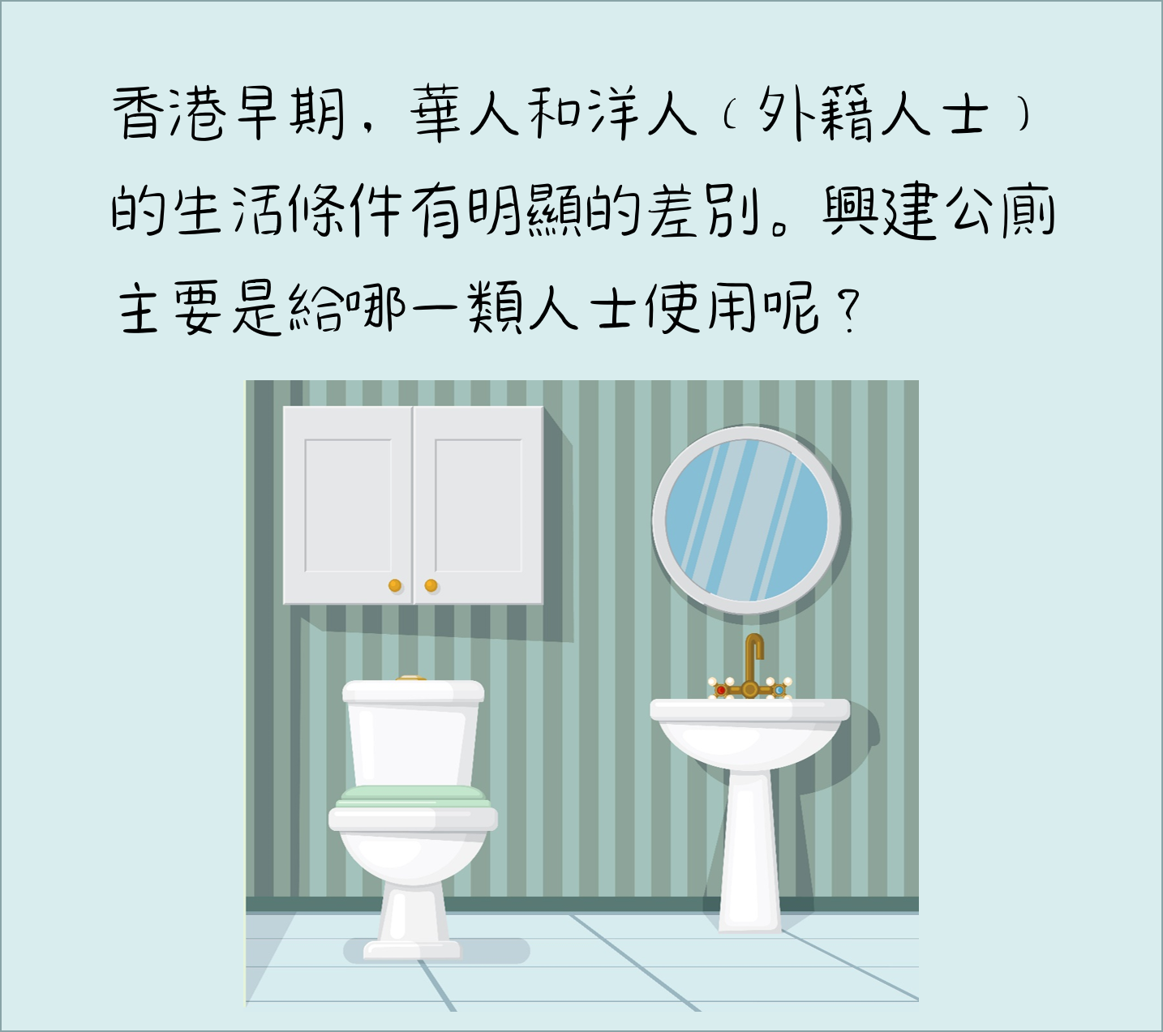
○洋人
○華人

題目4
請選出正確答案。
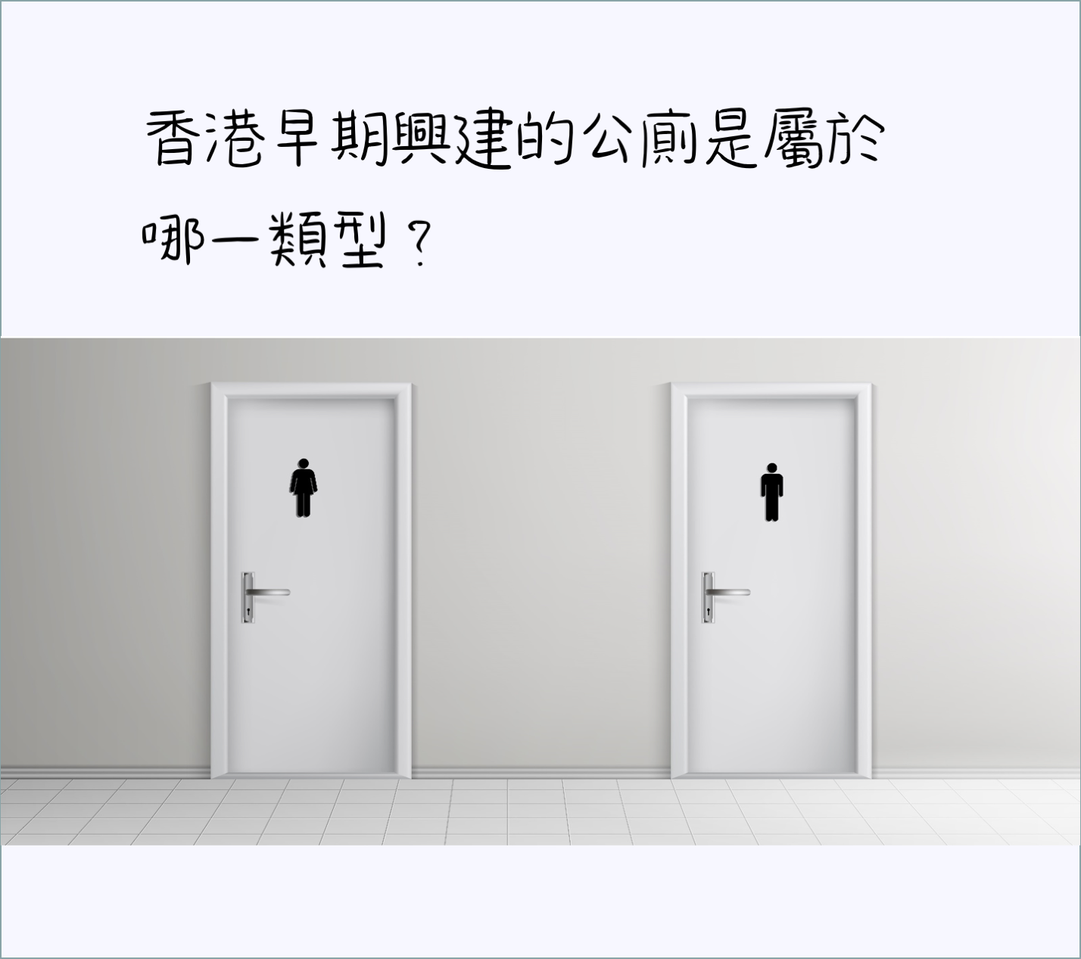
○水廁（設沖水設備的廁所）
○旱廁（在地下挖洞儲藏糞尿的廁所）

題目5
請選出正確答案。
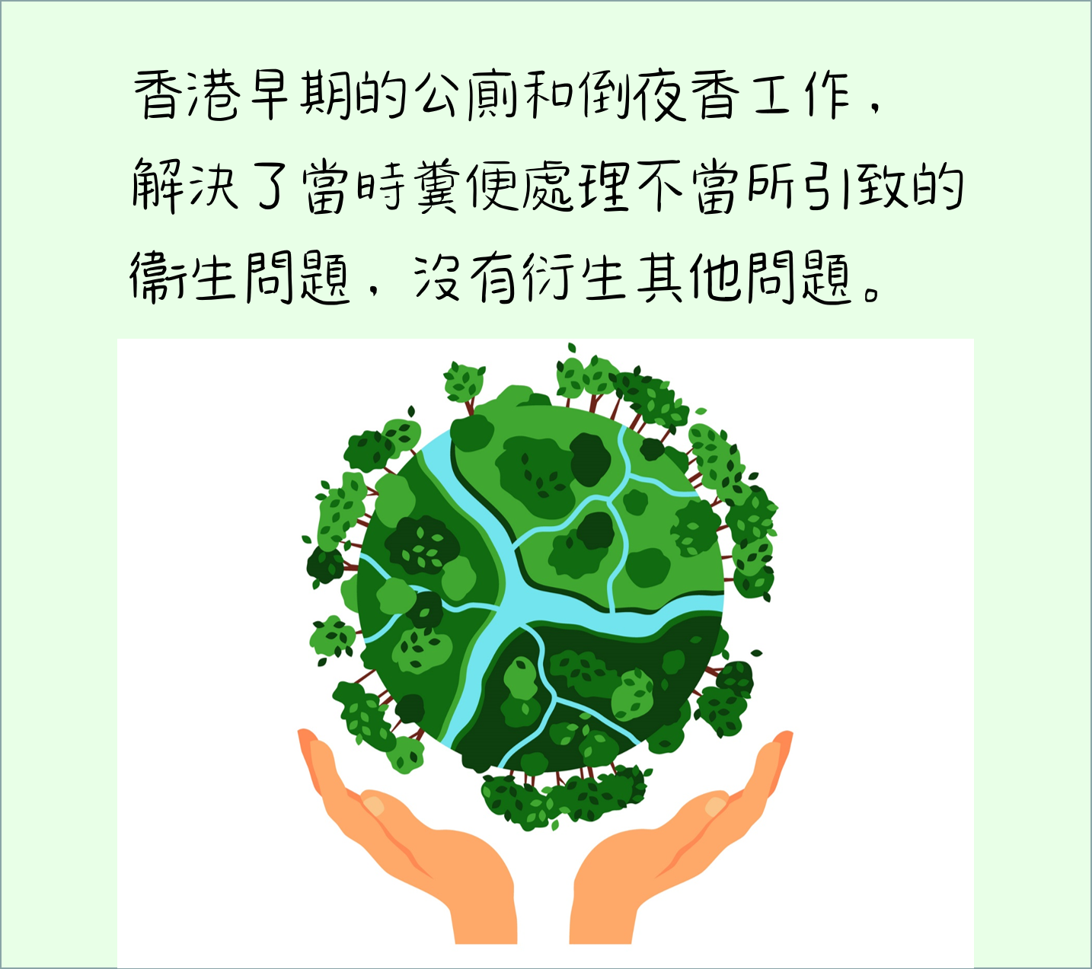
○正確
○不正確

題目6
請選出正確答案 (可選多於一個答案）。
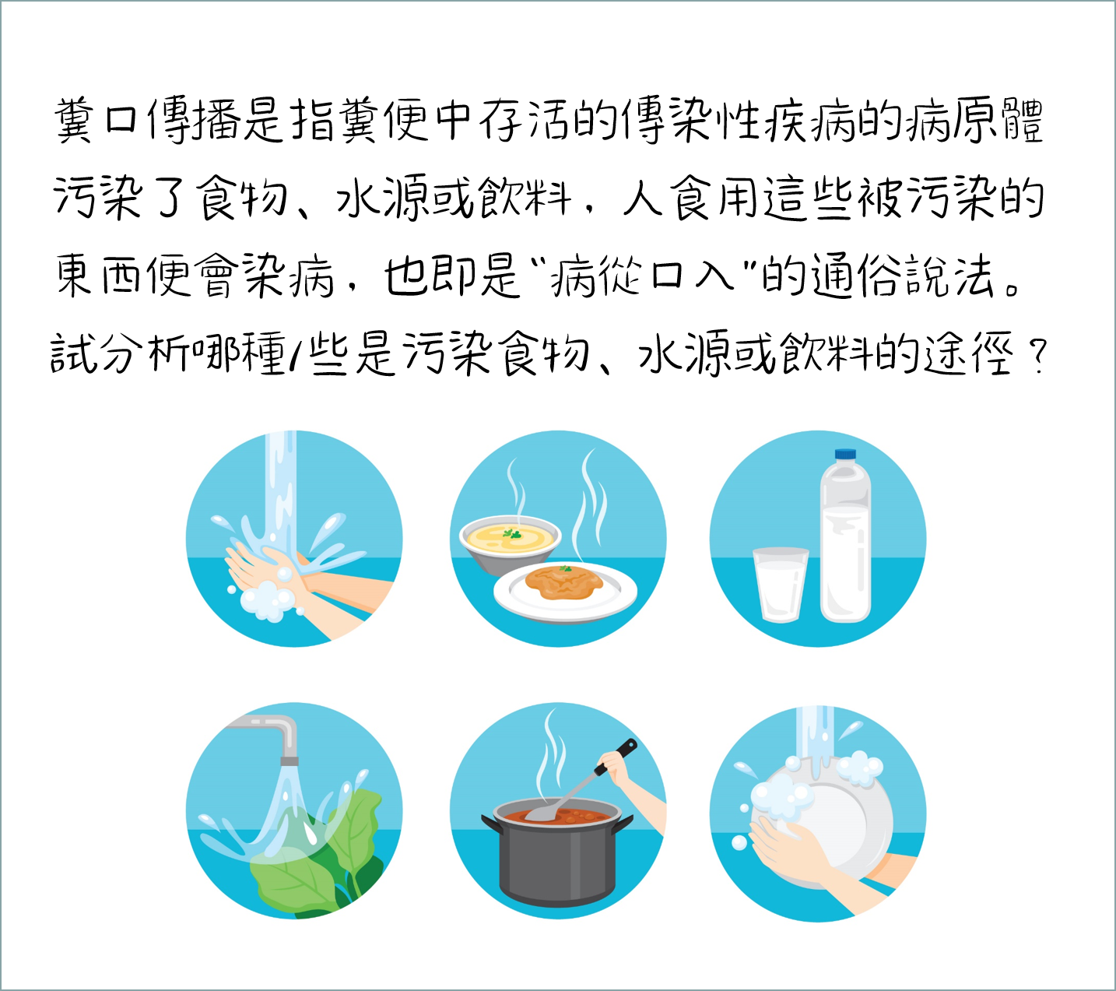
□進食徹底煮熟的食物。
□接觸過人類糞便的蒼蠅，再飛到人類的食物上。
□洗手後，共用抹手布。
□如廁後，沒有徹底清潔雙手，然後進食或準備食物。
□共用水杯喝水。
□水果和蔬菜在食用前沒有清洗乾淨。

題目7
請選出正確答案 (可選多於一個答案）。
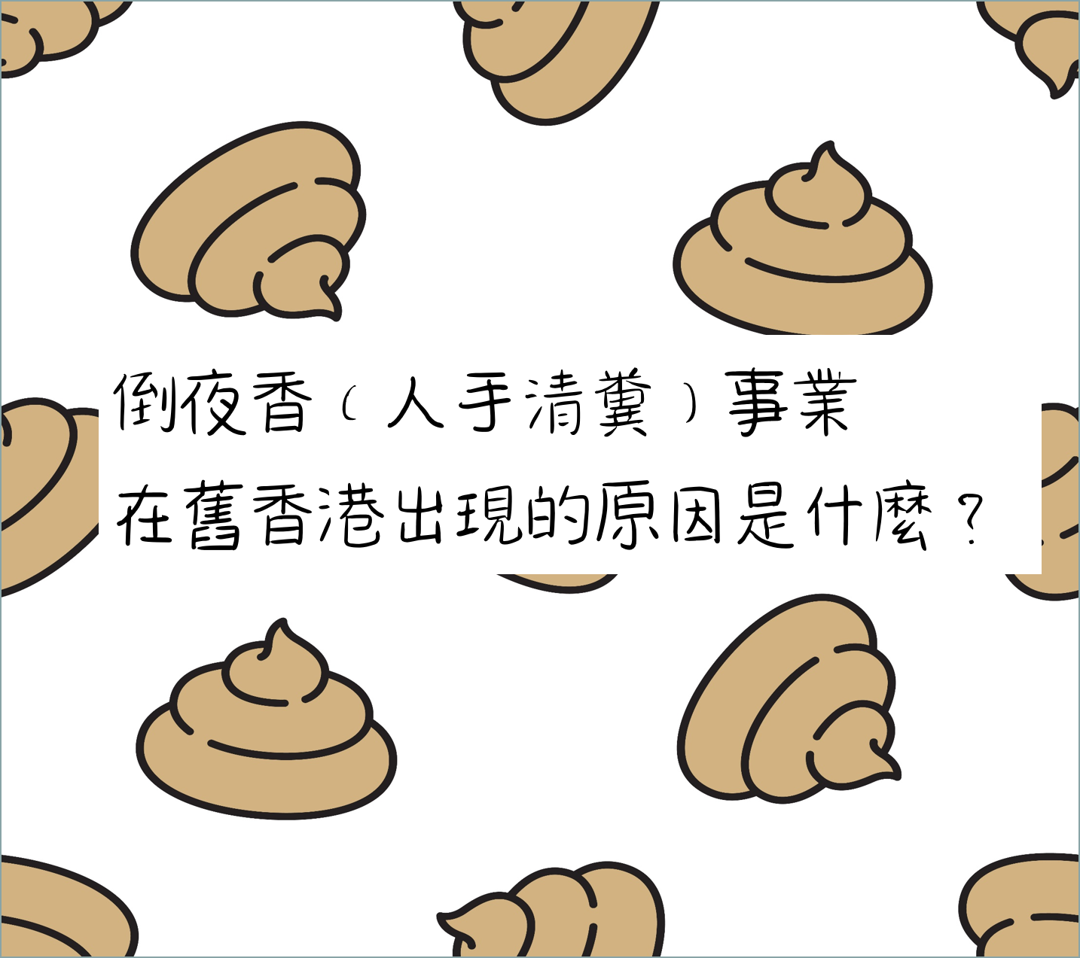
□以人手清糞較為衞生。
□因為早期香港的房屋大多沒有廁所，只用桶盛糞便。
□為收集糞便，轉賣給種植桑樹的農民。

題目8
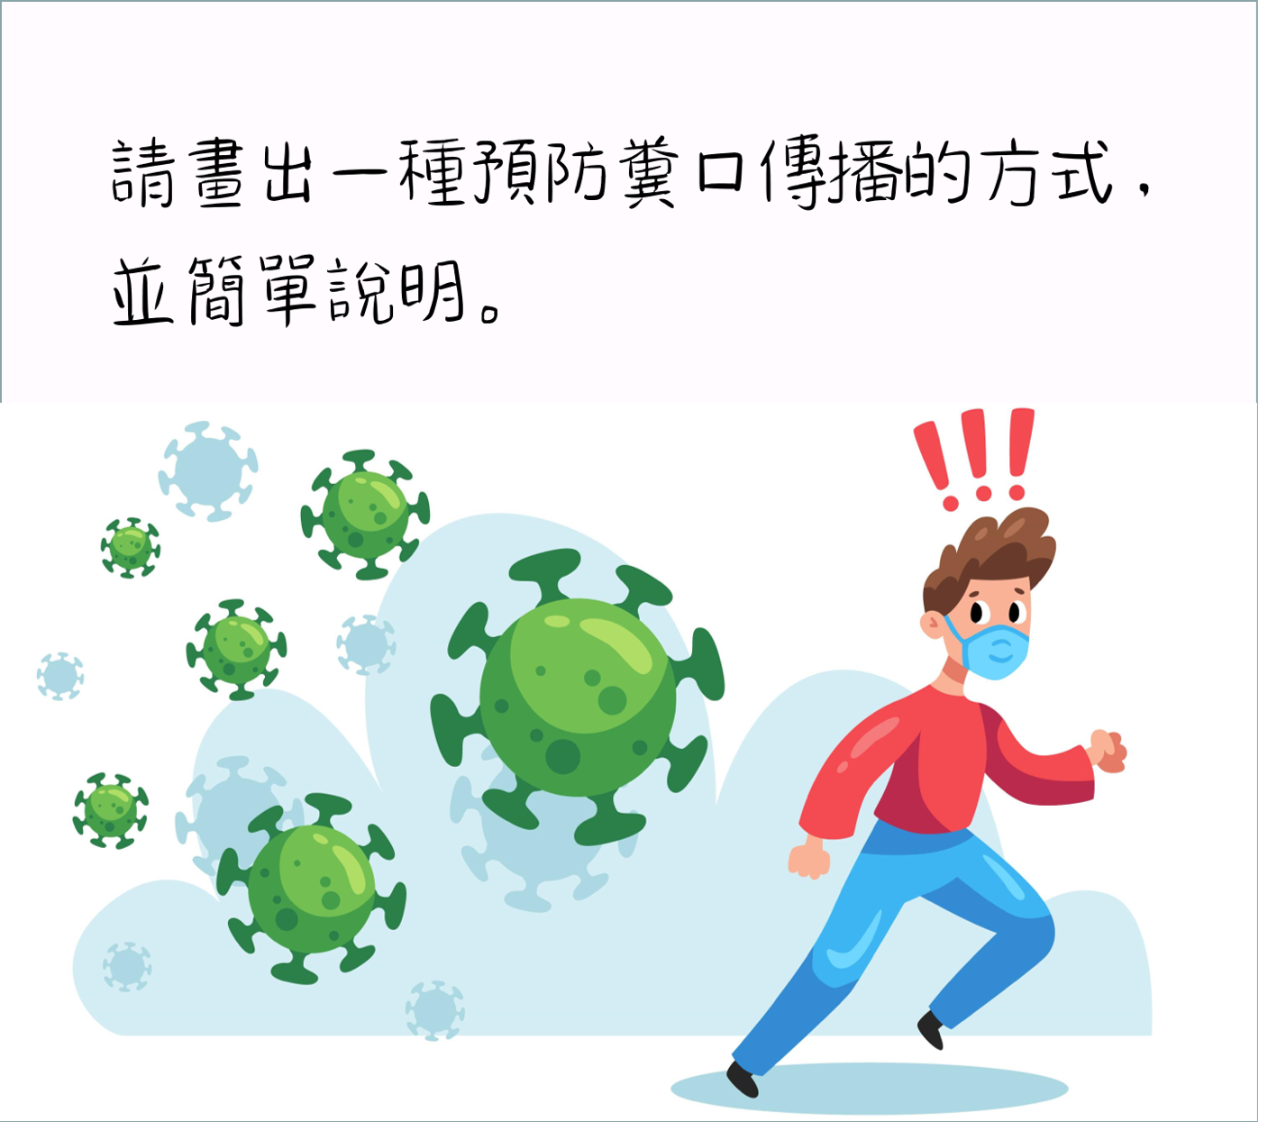

畫出答案：

答案 ：
題目1 正確
題目2 為收集糞便，轉賣給種植桑樹的農民。
題目3 華人
題目4 旱廁（在地下挖洞儲藏糞尿的廁所）
題目5 不正確
題目6
R接觸過人類糞便的蒼蠅，再飛到人類的食物上。
R洗手後，共用抹手布。
R如廁後，沒有徹底清潔雙手，然後進食或準備食物。
R共用水杯喝水。
R水果和蔬菜在食用前沒有清洗乾淨。
題目7
R因為早期香港的房屋大多沒有廁所，只用桶盛糞便。
R為收集糞便，轉賣給種植桑樹的農民。

